
网页信息采集工具
TapCollect
静态网页采集与 XML 输出使用说明
列表 / 详情采集 · XML 模板映射 · 分批文件输出
版本 0.1.0 | 2026 年 8 月 7 日

快速开始
TapCollect 是一个本地桌面工具，用于从公开、可直接访问的静态 HTML 页面中提取列表与详情信息，并按用户提供的 XML 模板生成文件。配置过程固定为 5 步，建议先测试前 3 条记录，再开始正式采集。
适用范围 HTTP GET 可访问的静态页面；无需登录、验证码或 JavaScript 执行即可获得目标数据。
步骤 | 界面 | 完成目标
1 | 基本信息 | 填写任务名称和列表页面 URL。
2 | 列表与分页 | 选中列表项容器，设置数字分页规则。
3 | 详情页 | 决定是否进入详情，并配置详情链接。
4 | XML 映射 | 导入模板，选择记录节点，逐字段配置来源。
5 | 输出与测试 | 设置资源替换、输出目录和请求参数，执行测试。

开始前准备
- 目标列表页地址；若需要进入详情，还应确认列表项中的详情链接位置。
- 一份完整 XML 模板，并明确模板中哪一个节点代表单条记录。
- 准备好输出目录；任务名称会直接作为最终输出子目录名称。
- 如需替换图片或附件路径，提前整理原字符串与新字符串。
首版限制 不支持 JavaScript 动态数据、登录、验证码、POST、代理、定时任务或多任务并行。

1 安装与启动
根据系统选择对应安装包。
系统 | 安装包 | 说明
Windows x64 | .exe | 运行安装器，可选择安装目录，并创建桌面/开始菜单快捷方式。
UOS / Linux ARM64 | .deb | 仅适用于 ARM64 架构，建议在目标 UOS 设备上安装验证。
macOS Intel | .dmg / .zip | 适用于 Intel 芯片；当前安装包未签名、未公证。
macOS Apple Silicon | .dmg / .zip | 适用于 M 系列芯片；首次打开可能出现未认证开发者提示。

安装步骤
- 下载与操作系统、CPU 架构匹配的安装包。
- 按系统提示安装或解压，并启动 TapCollect。
- 首次进入后点击“新建采集任务”，开始配置。

从源码启动（开发预览）
需要在本地验证当前源码时，在项目目录执行：
npm install
npm run dev
本地数据 任务配置、检查点和运行清单均保存在 Electron 的 userData/collector-data 目录，不会自动上传。

2 界面总览与基本信息
主窗口由任务栏、配置区和网页预览区组成。左右分隔条可用鼠标拖动调整宽度，也可点击箭头折叠，为预览或配置腾出空间。

填写基本信息
- 填写任务名称。该名称会成为输出子目录名，也是 XML 文件名前缀。
- 在“列表页面 URL”多行框中每行填写一个地址。固定地址可有多条，分页模板最多一条。
- 点击“打开预览”或右侧“前往”，确认页面可以加载。
https://www.example.com/news/index.html
https://www.example.com/news/list_{page}.html
任务名称 例如任务名为“政务新闻”，结果会写入“输出根目录/政务新闻/”。

界面分区说明
- 左侧任务栏：新建、复制、运行和删除任务；当前仅允许一个任务运行。
- 中间配置区：按 5 步完成任务配置，可保存草稿或运行任务。
- 右侧网页预览：打开目标页面，辅助点选和验证 CSS/XPath 选择器。
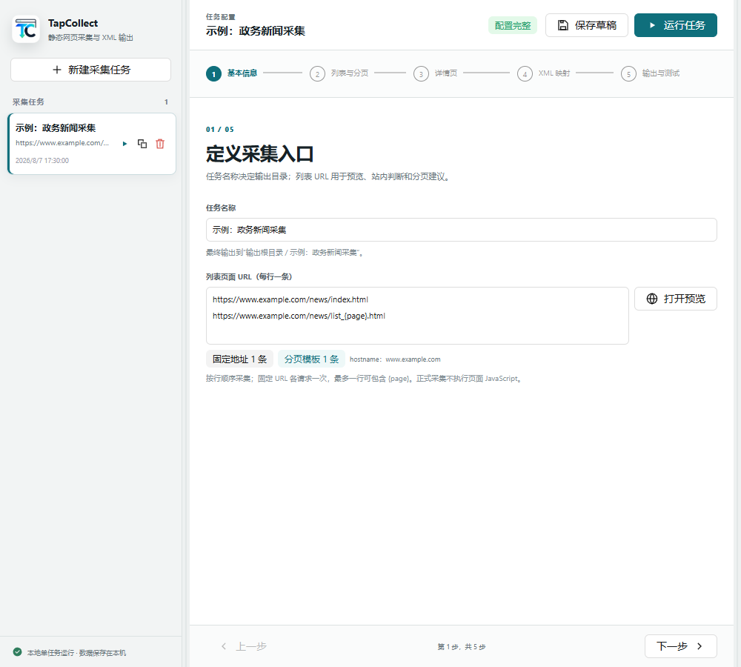
图 1 基本信息与任务列表

3 配置列表与分页
先选择一条完整列表记录作为“列表项容器”。后续列表字段选择器都相对于这个容器执行，可避免始终只命中页面第一列或第一条记录。
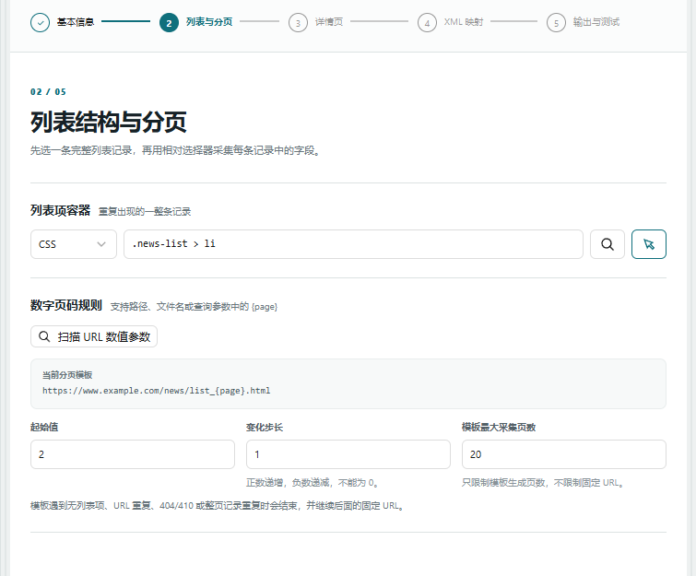
图 2 列表项容器与数字分页规则
- 在预览中点击一条完整记录外层区域，或手动输入列表项 CSS/XPath。
- 点击放大镜验证匹配数量；数量应接近当前页实际记录数。
- 若 URL 中有 {page}，配置起始值、非零变化步长和模板最大采集页数。

列表 URL 与分页规则
同一任务可以填写多条固定地址，并混合一条数字分页模板。程序会先按输入顺序采集所有固定地址，再根据模板生成后续地址。

只有一页
https://www.example.com/notice/index.html
不填写 {page} 模板，固定地址只采集一次。

第一页地址特殊，第二页开始递增
https://www.example.com/notice/node_101571.htm
https://www.example.com/notice/node_101571_{page}.htm
起始值：2 变化步长：1
采集顺序为固定第一页，然后生成第 2、3、4……页。

分页递减或跨值变化
https://www.example.com/archive/list_{page}.html
起始值：100 变化步长：-1
也可以设置为 -2、-10、2 或 10。
必须设置最大采集页数 它只限制分页模板生成的页数，用于防止错误选择器或异常页面导致持续采集。
遇到以下情况会自动结束分页模板：
- 当前页找不到列表项。
- 生成的 URL 与已访问地址重复。
- 页面返回 404/410，或满足程序定义的空页结束条件。
- 已达到“模板最大采集页数”。
分页范围 同一任务最多一条含 {page} 的模板；首版不支持点选“下一页”、游标分页或多个分页变量。

4 配置详情页和点选
如果列表页已经包含全部字段，可关闭详情采集。启用后，需要选择列表项内的详情链接，并从 href 属性得到地址。
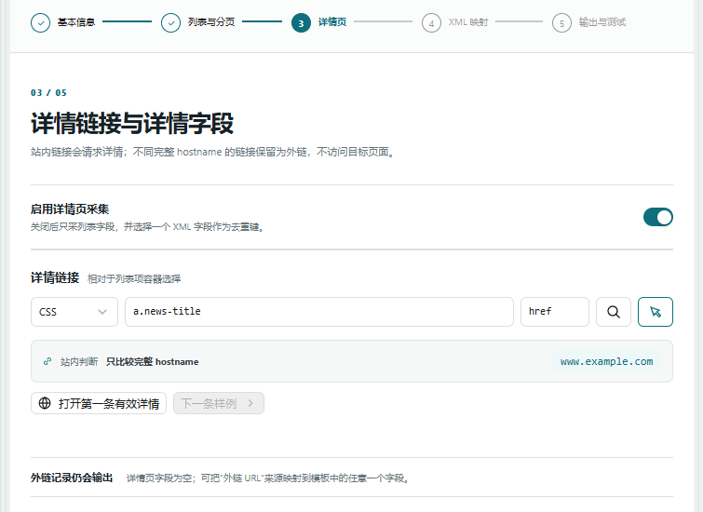
图 3 详情页开关、详情链接和站内判断
- 开启“详情页采集”。
- 在一条列表记录中选择标题链接，或输入相对于列表项的选择器。
- 通常将提取属性设置为 href，再打开第一条有效详情检查。

点选与选择器验证
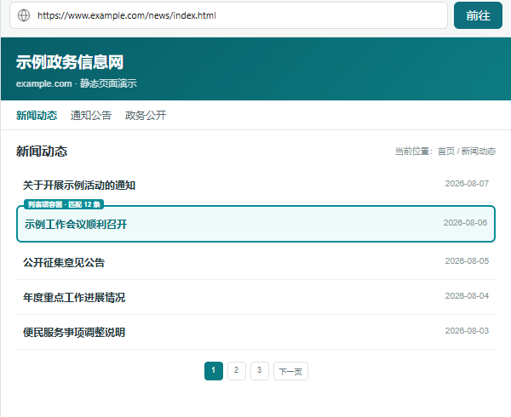
图 4 网页预览中的列表项点选与匹配高亮
- 先选列表项外层容器，再为标题、日期、图片等字段选择容器内的相对位置。
- 验证结果应能识别同一列中的多条记录；若只命中第一条，应检查是否选到了页面级元素。
- 点选生成的选择器仍可手工修改，并再次验证数量。

站内与外链处理
站内判断使用完整 URL.hostname。只有 hostname 完全相同才视为站内；协议、端口和路径不影响该判断。
列表页 hostname | 详情 hostname | 判断
www.example.com | www.example.com | 站内，允许采集详情。
example.com | www.example.com | 外链，不请求详情。
www.example.com | news.example.com | 外链，不请求详情。

外链输出方式
- 在 XML 字段映射中选择“外链 URL”来源。
- 把列表中的原链接写入模板现有的链接字段，不访问外部详情页。
没有链接字段时 不必为站内链接额外增加 XML 字段；只映射模板实际存在、确实需要输出的字段。

5 导入 XML 模板并选择记录节点
XML 字段不会按 title、text 等名称自动猜测。导入模板后，应先确认哪个节点代表单条记录，再逐字段明确处理方式。
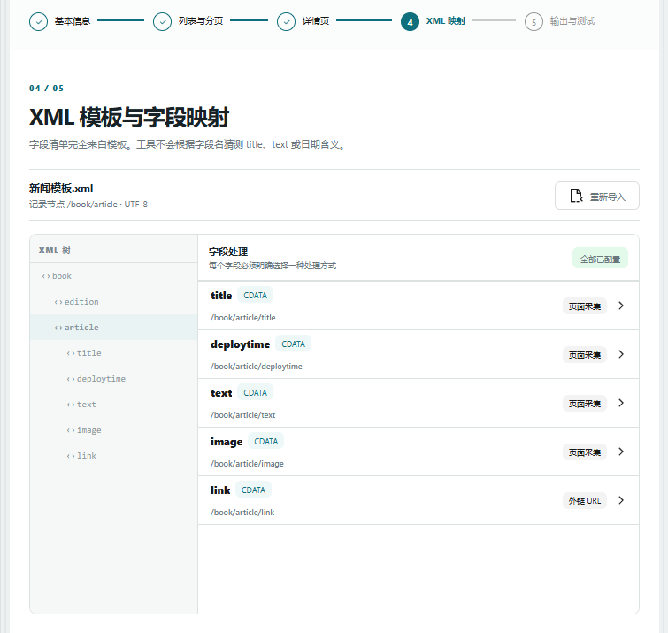
图 5 XML 模板树与字段映射总览
- 导入完整 XML 模板。工具会保留模板编码和 CDATA 信息。
- 在左侧 XML 树中选择单条示例记录节点，例如 /book/article。
- 逐个展开字段，选择页面采集、外链 URL、固定值、系统值、保留示例值或输出为空。每采集到一条记录，工具会复制该记录节点并写入映射结果，模板中的其他固定结构会保留。

6 配置字段映射和合并值
字段编辑器用于决定数据来自列表页还是详情页、使用 CSS 还是 XPath、提取文本还是 HTML，以及多个命中值如何处理。
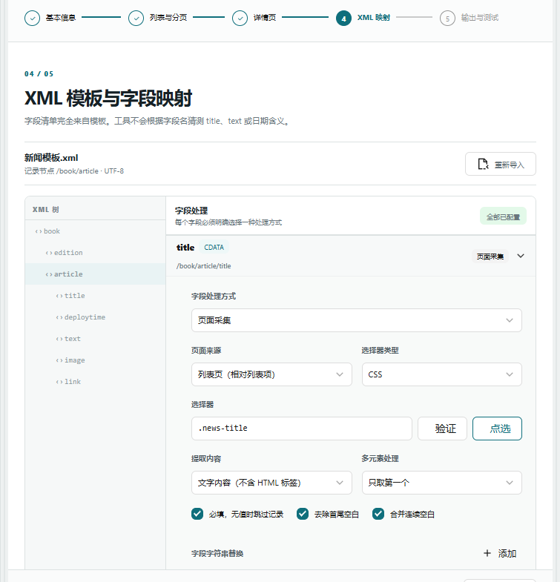
图 6 字段映射编辑器

常用字段处理方式
- 页面采集：从列表页或详情页按 CSS/XPath 读取文本、innerHTML 或指定属性。
- 外链 URL：详情链接为外链时直接输出原地址，不请求外部详情。
- 固定值：所有记录写入同一个常量。
- 系统值：写入采集时间等工具提供的值。
- 保留示例值 / 输出为空：沿用模板示例，或明确生成空内容。

多元素与合并值
同一选择器命中多个元素时，可以只取第一个，也可以按配置顺序合并。使用“合并值”时，可添加多个来源，并设置连接符，将标题前缀、栏目、日期等内容拼接到同一个 XML 字段。
来源 1：栏目名称
来源 2：新闻标题
连接符： -
输出：通知公告 - 关于开展示例活动的通知

把附件保留在 text 正文中
- 将 text 字段来源设置为详情页正文容器。
- 提取内容选择 innerHTML，使正文中的 a 标签和附件链接一并保留。
- 在输出设置中启用资源地址绝对化，并按需要配置 href 等路径替换。
附件规则 附件不单独下载，也不拆到独立字段；正文中的附件链接会随 HTML 一起写入 text 字段。

7 输出、资源路径与请求设置
最后一步集中设置正文资源处理、XML 分批、覆盖策略和网络参数。路径替换仅修改 XML 内容中的地址，不会下载图片、附件或媒体文件。
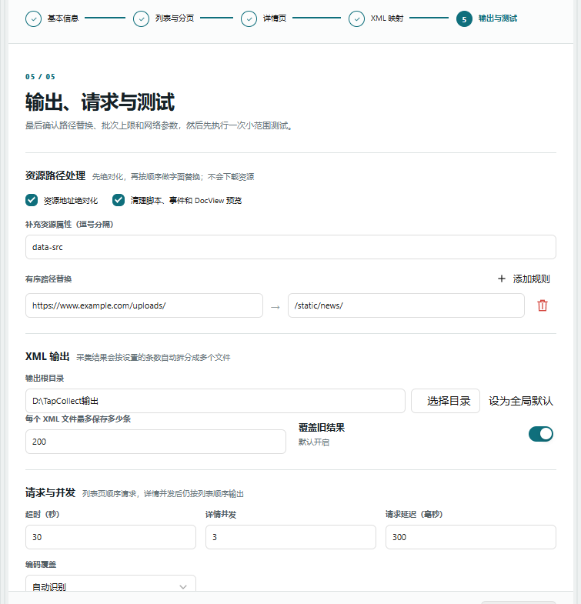
图 7 输出、资源路径和请求设置

资源路径处理
- 资源地址绝对化：把相对 src、href 等地址转换为完整地址。
- 清理脚本、事件和 DocView 预览：删除不需要的脚本、事件属性及预览 iframe。
- 补充资源属性：指定 data-src、data-file、data-url 等自定义资源属性。
- 有序路径替换：按界面顺序执行字面字符串替换。
原字符串：https://www.example.com/uploads/
新字符串：/static/news/
替换顺序 多条规则会依次执行，前一条的结果可能继续被后一条匹配。

XML 输出
- 每个 XML 文件可保存 1–200 条，默认 200 条；超过上限自动新建下一个文件。
- “覆盖旧结果”默认开启；关闭后，文件名会加入时间戳，避免覆盖历史结果。
- 输出先写入临时文件，再原子重命名，降低运行中断导致半个 XML 文件的风险。

请求与并发
- 列表页按顺序请求；详情页并发范围 1–5，最终仍按列表顺序写入。
- 可配置超时、请求延迟、编码覆盖、User-Agent 和自定义请求头。
- 遇到乱码时优先尝试编码覆盖；遇到限速时提高请求延迟并降低详情并发。

8 先测试再正式采集
“执行测试”只读取当前列表页，并处理前 3 条记录，适合在正式运行前检查选择器、字段映射和 XML 结构。
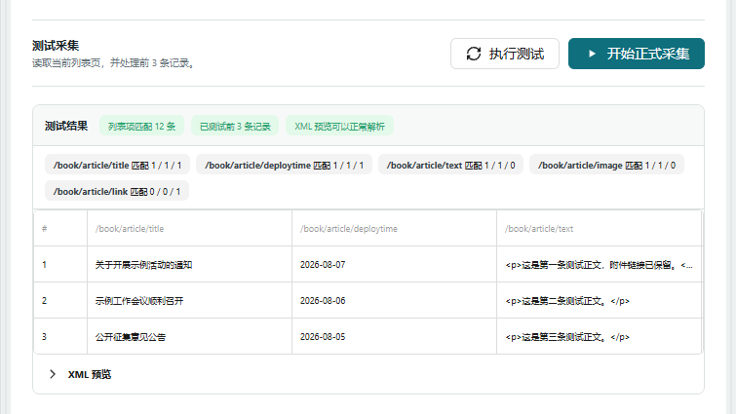
图 8 测试采集结果
- 确认“列表项匹配”数量与页面实际记录数接近。
- 查看每个 XML 字段在 3 条记录中的匹配次数；必填字段不应出现缺失。
- 核对表格中的标题、日期、正文、图片和外链是否来自预期位置。
- 展开 XML 预览，确认节点、CDATA、编码和内容格式正确。
测试通过标准 列表项、详情链接、必填字段和 XML 预览均符合预期后，再点击“开始正式采集”。

9 正式运行、暂停与取消
运行抽屉会显示当前页、发现数量、成功数量、重复、跳过/失败和实时日志。工具同一时间只运行一个任务。

图 9 正式采集的运行指标
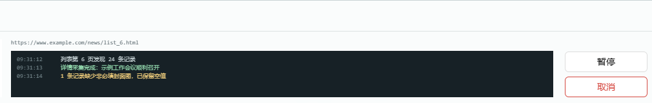
图 10 实时日志与暂停、取消控制
- 暂停：保存当前检查点，稍后可继续。
- 继续：从已保存的检查点恢复，避免重复处理已完成记录。
- 取消：停止当前运行；已经写入完成的输出文件会保留。
- 完成后可直接打开输出目录；若存在失败记录，可打开 CSV 错误日志。

10 查看输出文件和本地数据
任务名称决定输出目录和文件名前缀。默认每 200 条拆分一次，编号从 001 开始。
输出根目录/
└─ 政务新闻/
├─ 政务新闻_001.xml
├─ 政务新闻_002.xml
└─ 政务新闻_错误日志.csv
文件 | 用途
任务名称_001.xml | 按 XML 模板写入的第一批记录。
任务名称_002.xml | 超过单文件上限后自动创建的下一批。
任务名称_错误日志.csv | 记录请求失败、解析失败和必填字段缺失等问题。
带时间戳文件 | 关闭覆盖开关时，用于保留多次运行结果。

任务配置和检查点
collector-data/
├─ settings.json
├─ tasks/<task-id>/task.json
├─ checkpoints/<task-id>/checkpoint.json
├─ checkpoints/<task-id>/pending.ndjson
└─ manifests/<task-id>.json
- Windows 通常位于 %APPDATA%/TapCollect/collector-data。
- Linux/UOS 通常位于 ~/.config/TapCollect/collector-data。
- macOS 通常位于 ~/Library/Application Support/TapCollect/collector-data。
删除任务 只删除本地任务配置和检查点，不删除已经生成的 XML 与错误日志。

11 常见问题
预览打不开，或正式采集没有数据
确认目标页面可以通过 HTTP GET 直接返回完整 HTML。需要 JavaScript 执行、登录、验证码、POST 或特殊登录态的页面不在首版支持范围内。
点选后总是识别第一条，或验证不到其他列
先把“列表项容器”选到一整条记录的外层节点，再在字段映射里选择该记录内部的标题、日期或图片。字段选择器应相对于列表项执行。
页面只有一页，没有分页
只填写固定 URL，不添加 {page} 模板；程序会采集一次后结束。
分页地址不是查询参数
只要数字位置可替换，就可使用 {page}，例如 node_101571_{page}.htm；第一页特殊时，把第一页作为固定地址单独放在前面。
担心分页无限循环
设置模板最大采集页数。找不到列表项、URL 重复、404/410 或达到最大页数时会自动结束。
中文乱码
先保持“自动识别”；若结果仍乱码，在请求设置中选择目标页面实际编码后重新测试。
图片或附件没有下载
这是首版的正常行为。工具只把资源地址绝对化或替换为新路径，不下载资源文件。附件链接应保留在 text 正文 HTML 中。
外链为什么没有进入详情
工具按完整 hostname 判断站内。hostname 不同即视为外链，不发起详情请求，可把原链接映射到 XML 的外链字段。
macOS 提示无法验证开发者
当前 macOS 包未签名、未公证，首次打开可能触发 Gatekeeper 提示。正式对外分发前应配置 Apple Developer 签名和公证。

12 首版限制与运行前检查
TapCollect 0.1.0 定位为简单、可配置的静态网页采集工具，以下能力暂不提供：
- JavaScript 动态数据、登录、验证码、POST、代理或登录态维护。
- 点选下一页、游标分页、多条分页模板、多个分页变量。
- 正则、用户脚本、复杂日期转换、动态重复 XML 子结构。
- 图片、附件和媒体下载。
- 定时任务、多任务并行、托盘后台、自动更新。
- XSD/业务 DTD 校验，以及任务配置跨机器导入导出。

运行前检查
- 列表 URL 可以直接访问，列表项容器匹配数量正确。
- 分页模板最多一条，起始值与步长正确，已设置最大采集页数。
- 详情链接和 hostname 规则符合预期，外链字段已按模板映射。
- XML 记录节点、CDATA 和每个字段处理方式已确认。
- text 正文使用 innerHTML，附件链接可以在 XML 预览中看到。
- 资源替换顺序、输出目录、每文件条数和覆盖开关已确认。
- 测试前 3 条记录通过，再开始正式运行。
使用提醒 请仅采集有权访问和使用的公开信息，并遵守目标网站的使用规则。

